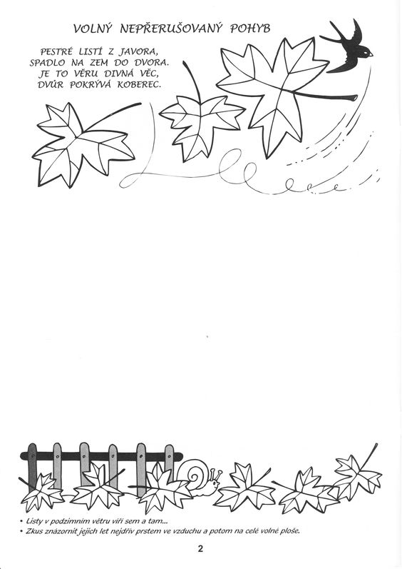
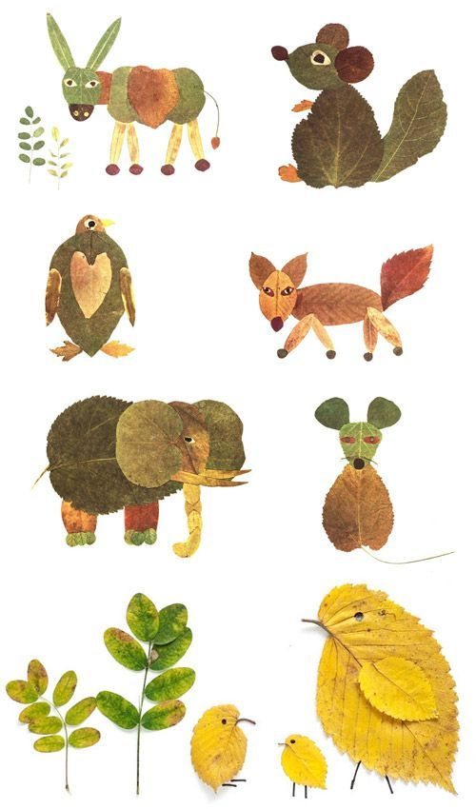
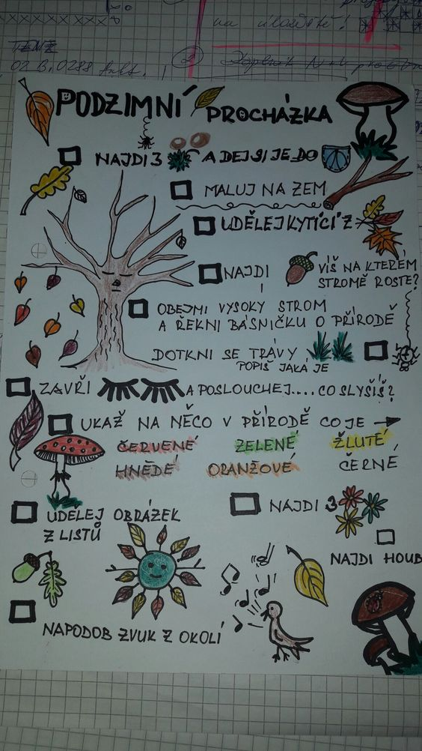
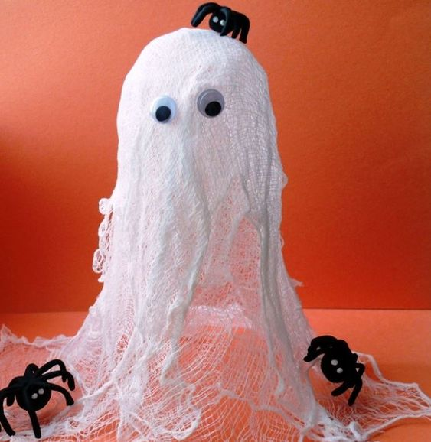
Jak vyrobit ducha?

Budeme potřebovat:
- fáčovinu
- škrob na prádlo
- plastové kelímky
- balonek
- oči nebo fix k jejich dokreslení

Postavíme si dva plastové kelímky na sebe a do horního vsuneme nafouknutý míček.
V misce si připravíme "silný" škrobový roztok.
Pokud použijeme tekutý škrob, již ho více neředíme.
Odstřihneme čtverce z fáčoviny. Důkladně je namočíme ve škrobovém roztoku a postupně je pokládáme přes míček.
Po dokonalém zaschnutí propíchneme míček špendlíkem.
Nalepíme oči, případně je dokreslíme fixem.
Na oči můžeme použít "hotový" polotovar nebo jen vystřižení kolečka plsti či jiné silné tkaniny.
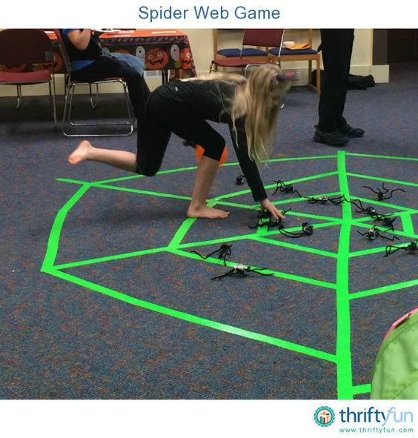
Vyrobte si pomocí kobercové lepenky pavučinu. Můžete si vyzkoušet chodit jen po pavučině, chodit jen mezi mezerami v pavučině. V pavučině mohou být položeny různé úkoly, ke kterým musí dítě dojít a které musí splnit (hádanky, cvik- udělej 5 dřepů apod., spočítat kolik je v pavučině pavouků, kolik je mezer v pavučině a další).
